LISTA DE UTILES DE 1º BASICO 2024
Sr. Apoderado: A continuación, damos a conocer los materiales que su pupilo necesitara para desarrollar las actividades de aprendizaje para dicho año, los materiales serán solicitados por la profesora en su debido tiempo:
10 cuadernos universitarios cuadriculado, 100 hojas tapa dura (sin forro) para las asignaturas de lenguaje, matemáticas, ciencias, historia, educación física, educación musical, inglés, artes, religión y tecnología.
- Identificar en tapa exterior de los cuadernos los siguientes datos:
- nombre, curso y asignatura.
En la parte interior de la tapa identificar contacto
telefónico del apoderado actualizado.
Tapa exterior 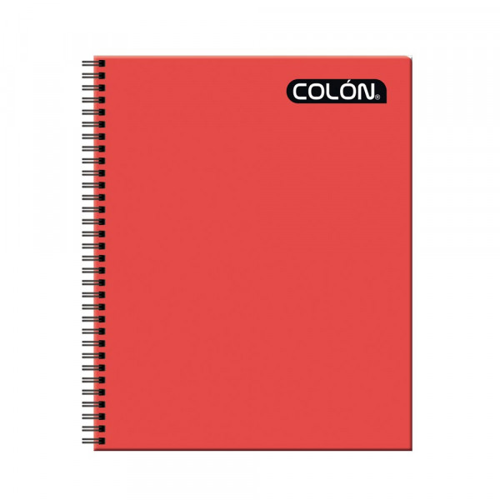
- 15 láminas para termolaminar.
- 3 plumones de pizarra (negro, rojo azul).
- 10 barras de silicona.
- 1 Block de papel lustre.
- 1 Block de papel entretenido de 16 x 16 cms.
- 1 Block de dibujo 1/8 Nº 99.
- 1 carpeta con accoclips color a elección.
- 1 carpeta tipo sobre color a elección.
- 15 fundas tamaño carta.
- 1 libro de cuentos, por ejemplo, de historietas recetas, cuerpo humano, leyenda, mitos, poemas, flora y fauna, (no para pintar y no tradicional).
- 1 Resma de papel blanco tamaño carta 500 hojas.
- 1 Resma de papel blanco tamaño oficio 500 hojas.
- 1 cinta embalaje trasparente.
- 1 cinta masking tape.
- 1 cinta doble contacto.
MATERIALES DE ASEO:
1 desinfectante en aerosol, confort, (organizar con profesora).
Para la clase de Educación física los estudiantes deberán usar uniforme de Educación Física (buzo institucional) y deberán traer bolso con útiles de aseo polera recambio, toalla, jabón y desodorante (organizar con profesor).
MATERIALES DE USO DIARIO:
Estuche que contenga: lápiz bicolor, lápiz mina, lápices de colores, regla de 20 cms, tijeras punta roma, goma de borrar y pegamento en barra.
Hábitos de alimentación
- 1 Bolsa de género para colación
saludable.
- 1 individual degenero.
-Minuta saludable durante todo
el año.
Uniforme Escolar
- Uniforme institucional (jumper,
pantalón gris).
- Buzo institucional.
- Polera de buzo institucional.
- Zapatillas negras.
Zapatillas negras

